Task n. 8 (4.-7.5)
Dear 5
Milí páťáci,
tento týden budeme procvičovat řadové číslovky a měsíce v roce.
- V této písni si zopakujte měsíce v roce: https://www.youtube.com/watch?v=MZcAuzEs1bQ
- Poslechněte si písničku několikrát a zapisujte při tom do sešitu, jak jdou měsíce za sebou, snažte se je naučit nazpaměť.
- Podívejte se na toto video: https://www.youtube.com/watch?v=X6cAi0ydAyc
- Poté si udělejte tento kvíz: https://en.islcollective.com/video-lessons/story-to-learn-the-months-of-the-year-little-smart-planet
- Na druhé straně tohoto dokumentu je pro Vás osmisměrka.

Společně se uvidíme v úterý 5.5. v 11:30 opět na Meetu: https://meet.google.com/nqr-nkoj-pgd

Pošlete vyfocené měsíce ve správném pořadí v sešitě a osmisměrku na email nebo mobil do čtvrtka 7.5., protože v pátek můžete opět odpočívat – není škola!
Have a nice day !
Magdaléna K. a Magdaléna M.

 |  | 
 |  | 
 |  | 
 |  | 
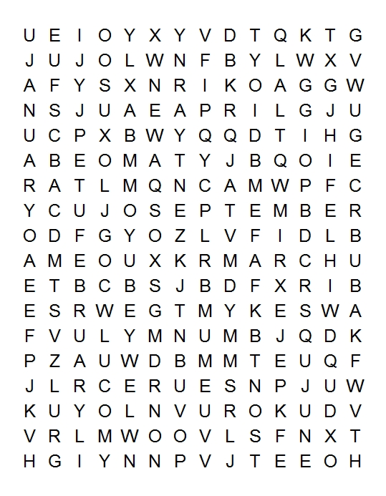 |  |  | 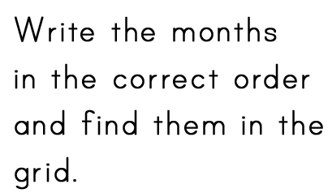
 |  |  | (1) | 
 |  |  | (2)
 |  |  | (3)
 |  |  | (4)
 |  |  | (5)
 |  |  | (6)
 |  |  | (7)
 |  |  | (8)
 |  |  | (9)
 |  |  | (10)
 |  |  | (11)
 |  |  | (12)
© 2011 Lanternfish ESL www.bogglesworldesl.com

